实验二 软件的破解实验

一、 实验目的
掌握基本的软件破解技术。

二、 实验要求
1. 认真阅读和掌握本实验的相关知识点；
2． 完成实验并将实验结果记录到实验报告中；

三、 实验内容
实验步骤：
- 上课演示的实例的重现：
  - 请去除“Nag.exe”程序的警告窗口。
  - 去除“动画.exe”程序的密码比较，即使输入的密码不正确，点“确定”以后也可以像输入了正确密码一样正常运行。
- 请找出“动画.exe”的正确口令。提示：该程序会在内存中出现正确的口令。
- 进一步破解“动画.exe”程序，让其开始运行不弹出下面的对话框而直接像输入了正确密码一样运行：
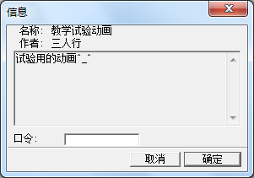
提示：
  - 该程序使用VC++的MFC方式编写，使用的是C++语言。在MFC编程时，也可以使用CDialog类的成员函数DoModal()来弹出对话框。请自行查阅该函数的帮助信息。
  - 使用call 指令调用一个函数时，该指令的下一条指令的地址会压栈，在栈里可以找到下一条指令的地址。那么上一条指令就是call指令本身了。(本条提示可能在本例用不上)
- (可选) 请破解adslftpserver.exe程序，让其成为注册版本：
